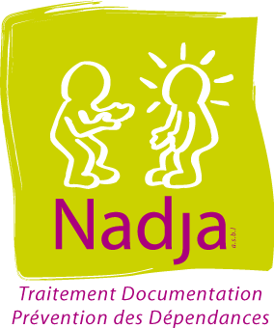

Le service traitement de l’ASBL Nadja engage un psychologue clinicien d’orientation systémique pour un contrat APE à durée indéterminée mi-temps.

Profil recherché :
- Expérience en thérapie systémique
- Expérience en animation et formation d’adultes
- Expérience de travail en réseau
- Capacité de travail en équipe
- Bonne connaissance de la problématique des assuétudes
- Très bonne capacité d’expression orale et écrite
- Une formation à l’approche systémique, à la thérapie brève, en hypnose et/ou à la PNL est un atout.
Profil de fonction :
- Suivi de patients et de familles de consommateur
- Co-thérapies familiales
- Animation de groupes thérapeutiques
- Animation de formations

Conditions :
- Master en psychologie clinique
- Bonne connaissance des logiciels et outils informatiques de base (Power Point, Excel, Word, etc.)
- Passeport APE
- Permis B souhaité

Pour plus de renseignements sur le projet de notre ASBL, visitez notre site Internet www.nadja-asbl.be.

Si vous êtes intéressé(e), envoyez C.V. et lettre de motivation à Madame Dominique Humblet avant le 06 septembre 2019 par courrier à l’ASBL Nadja, Rue Souverain-Pont, 56 à 4000 Liège ou par courriel nadja.dhumblet@gmail.com.

